**Sistema de Gerenciamento de Frota**

**FROTASAAS – Alertas enviados por E-mail**

Versão do Frotaweb: 6.1885

**GUBERMAN INFORMATICA LTDA**

**Rua Uruguay, 147**

**Cidade Alta**

**Vitória - ES**

**CEP: 29015-680**

**Telefax: (27) 3211-2662**

[**www.guberman.com.br**](http://www.guberman.com.br)

2018

|  |  |
| --- | --- |
| **Documentação Técnica** | |
| **Categoria:** | Manuais |
| **Aplicação:** | Frotaweb |
| **Descrição:** | Alertas por E-mail |
| **Data de Criação:** | 02/07/2018 |
| **Versão** | 1.1 |
| **Status** | Produção |
| **Responsável:** | Anderson Rocha Pereira |

|  |  |  |  |
| --- | --- | --- | --- |
| **Histórico de Atualizações** | | | |
| **Data** | **Versão** | **Descrição** | **Autor** |
| 02/07/2018 | 1.0 | Criação do documento | Anderson Rocha Pereira |
| 10/07/2018 | 1.1 | Correção do documento | Anderson Rocha Pereira |

|  |  |  |
| --- | --- | --- |
| **Contato com a Guberman informática** | | |
| **Nome** | **E-mail** | **Telefone** |
| Suporte Guberman | [gsuporte@guberman.com.br](mailto:gsuporte@guberman.com.br) | (27) 3211-2662 |
| Comercial | [comercial@guberman.com.br](mailto:comercial@guberman.com.br) | (27) 3211-2662 |

**SUMÁRIO**

1. INTRODUÇÃO 4

2. PRÉ-REQUISITOS 4

3. ALERTA DE PNEUS EM TRÂNSITO 5

3.1. CONFIGURAÇÃO DO SISTEMA 5

3.2. CONFIGURAÇÃO DOS E-MAILS DOS RESPONSÁVEIS 6

3.3. ENVIO DO E-MAIL PROGRAMADO 6

3.4. ENVIO DO E-MAIL MANUALMENTE 7

3.5. MODELO DE E-MAIL ENVIADO 7

1. INTRODUÇÃO

No FrotaSaas podemos configurar alertas que serão enviados por e-mails para os gestores dos módulos de acordo com as configurações pré-cadastradas.

1. PRÉ-REQUISITOS

Para que os alertas sejam enviados é necessário que os dados de e-mails estejam configurados corretamente e para verificar essas configurações acesse: *Sistema > Configuração do Sistema > Dados de E-mail*, recomendamos se possível que utilize uma conta de serviço ao invés que uma conta pessoal e sempre salve as informações antes de testar.

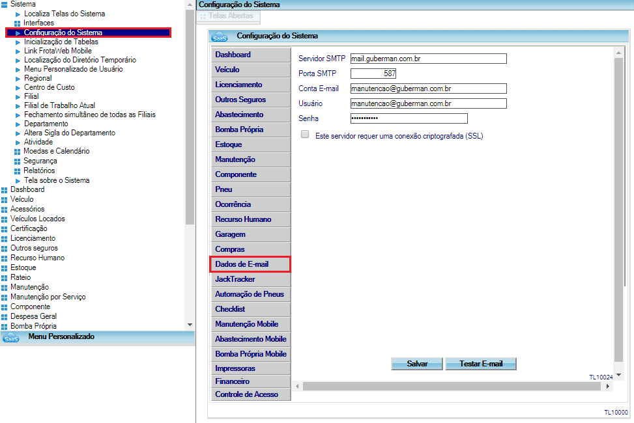

Ao testar o e-mail, confirme a realização do teste e aguarde o resultado da execução.

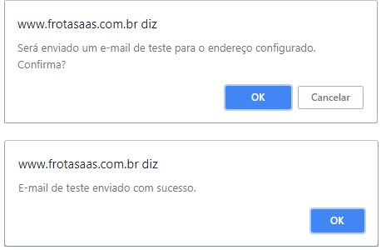

**Observação:** Caso apresente algum erro na realização do teste envie as configurações utilizadas juntamente com a mensagem apresentada para [gsuporte@guberman.com.br](mailto:gsuporte@guberman.com.br).

1. ALERTA DE PNEUS EM TRÂNSITO

O *Módulo Pneu* é uma ferramenta de controle operacional e gerencial deste importante item de custo da frota. O módulo oferece um leque de alternativas e recursos, onde o usuário poderá controlar todo o histórico do pneu, custo do Km rodado, comparativos entre a rodagem realizada e prevista, controle e produtividade de reformas, análise do consumo de sulcos, consulta gráfica de localização, comparação entre modelos e diversos relatórios gerenciais.

Pneus em trânsito são todos os pneus que que saíram da filial por transferência, ou seja, possuem o evento de saída de empresa sem o evento seguinte de chegada da filial por transferência.

O e-mail de alerta deste módulo será enviado para os e-mails dos responsáveis caso exista um pneu em trânsito atendendo o critério da configuração do sistema.

* 1. CONFIGURAÇÃO DO SISTEMA

Acessando o FrotaSaas em: *Sistema > Configuração do Sistema > Pneu*, habilite o parâmetro *“Configuração do Alerta para Pneus em Trânsito:”,* informe nos campos “*Enviar 1º e-mail no dia, Enviar 2º e-mail no dia e Enviar 3º e-mail a partir do dia”* e sequencia de dias que os pneus estão em trânsito para o recebimento do alerta por e-mail, após isso, clique em salvar para gravar as configurações.

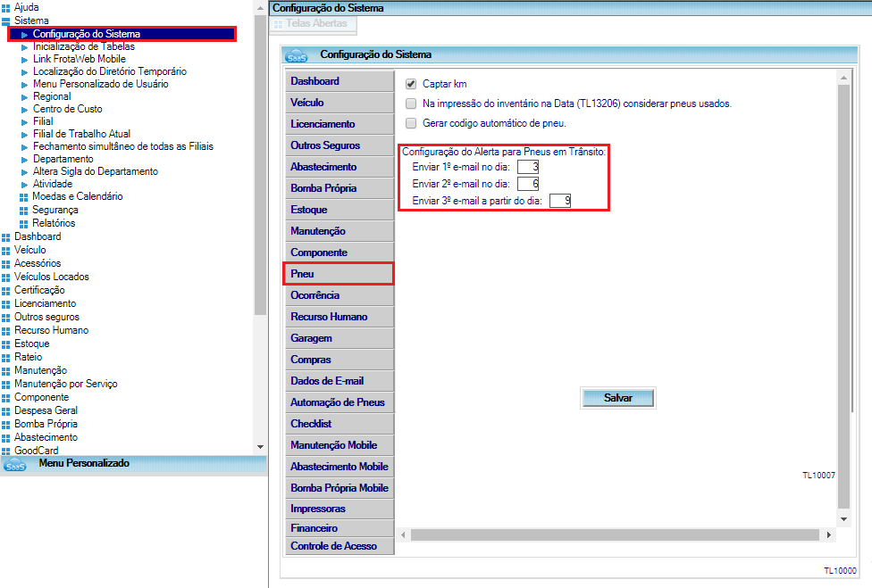

* 1. CONFIGURAÇÃO DOS E-MAILS DOS RESPONSÁVEIS

Para configurar os e-mails dos responsáveis acesse a tela “*TL10300 – Filial”* em: *Sistema > Filial*, carregue os dados da filial e na Aba Outros, informe o e-mail no módulo indicado e clique em *Salvar*.

**Observação:** Caso o tamanho do campo não seja suficiente para informar os e-mails necessários separados por ponto e vírgula ‘;’, recomendamos que seja criado um grupo encaminhador de e-mails no seu serviço de e-mail, assim, será possível adicionar mais destinatários.

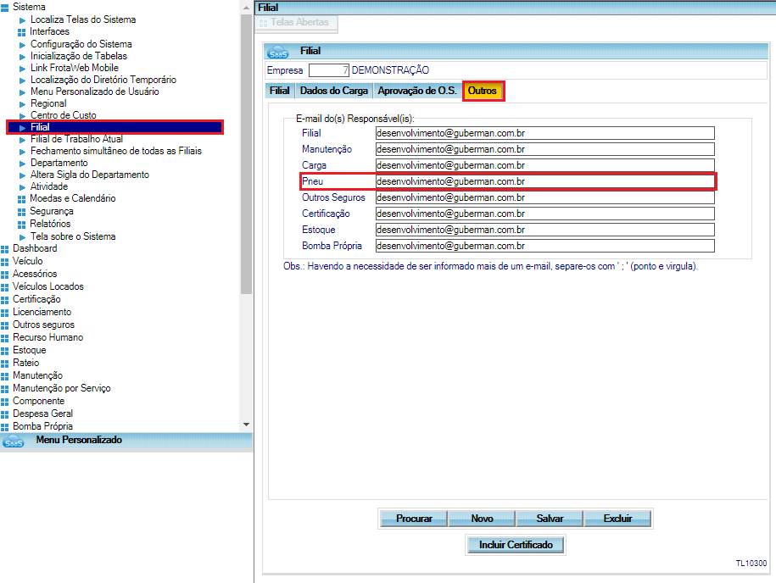

* 1. ENVIO DO E-MAIL PROGRAMADO

O FrotaSaas executa todos os dias a partir das 02h00 o processo automático para envio dos alertas por e-mail.

* 1. ENVIO DO E-MAIL MANUALMENTE

É possível enviar o e-mail de alerta manualmente clicando no botão *Enviar* da tela *“TL15105 – Envia de Pneus em Trânsito”*, localizada no *módulo de Pneus*.

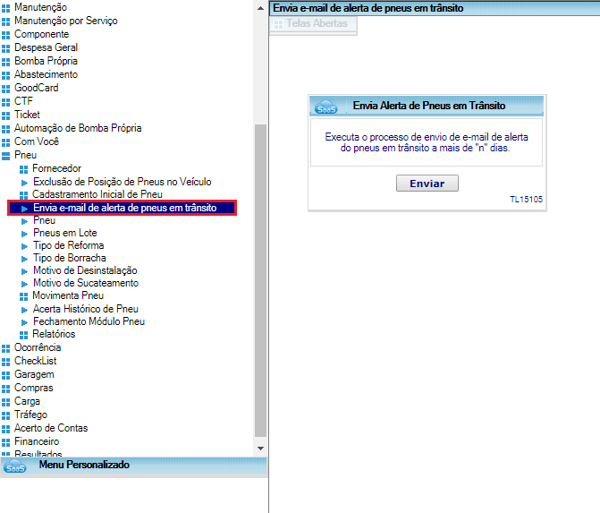

* 1. MODELO DE E-MAIL ENVIADO

Se os registros cadastrados estiverem dentro das condições informadas para envio do alerta, os e-mails dos responsáveis receberão um e-mail seguindo com o modelo abaixo:

